Име: Станислав Стоянов

Фак.номер: 471218066

Група: 76

Езици за Описание на Архитектури – ADL-s

System simple_cs = {

Component client = {

Port send-request;

Property Aesop-style : style-id = client-server;

Property UniCon-style : style-id = client-server;

Property source-code : external = "CODE-LIB/client.c";

}

Component server = {

Port receive-request;

Property idempotence : boolean = true;

Property max-concurrent-clients : integer = 1;

source-code : external = "CODE-LIB/server.c";

}

Connector rpc = {

Role caller;

Role callee;

Property asynchronous : boolean = true;

max-roles : integer = 2;

protocol : Wright = " ... ";

}

Attachment client.send-request to rpc.caller;

Attachment server.receive-request to rpc.callee;

}

Чрез следния синтаксис представям синтаксиса на ACME езика за описание на архитектури. Може да се види създаването на клиент и сървър с определени пропъртита, като те комуникират помежду си чрез RPC Connector и всеки компонент има специално създаден за целта порт, през който се осъществява тази комуникация. На UML Component диаграмата на следващата страница съм представил визуално текстовото описание.

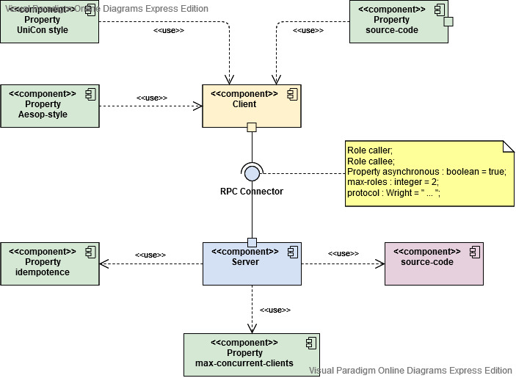

Figure 1 - UML Component diagram